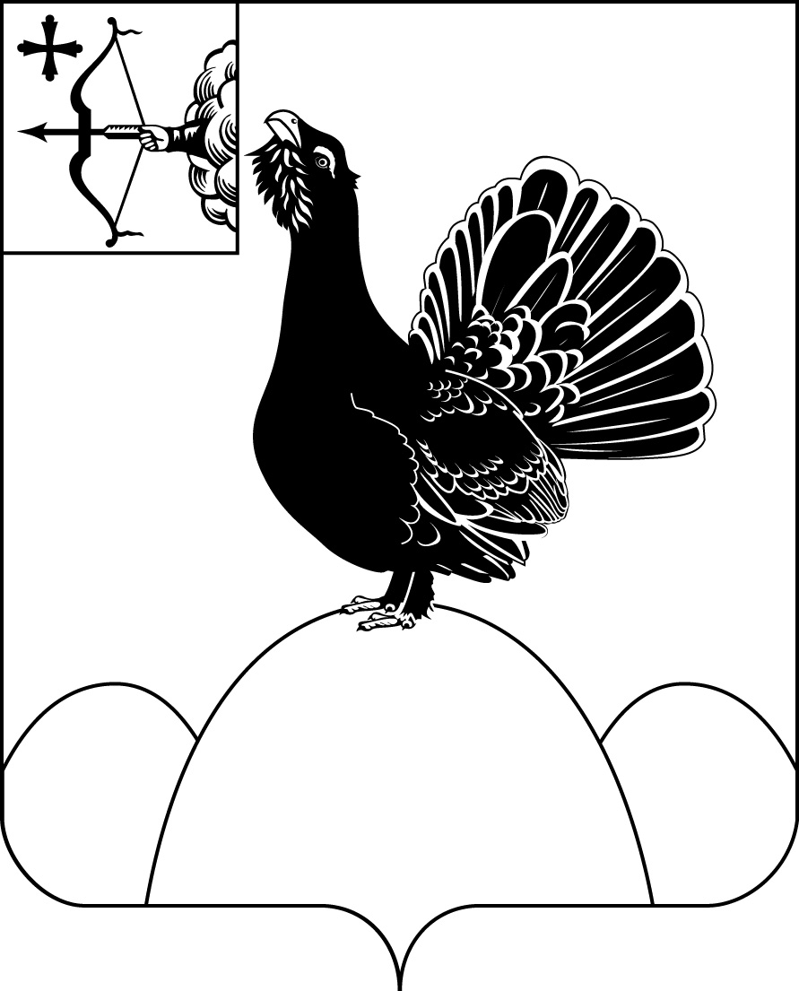
НАГОРСКАЯ РАЙОННАЯ ДУМА КИРОВСКОЙ ОБЛАСТИ
РЕШЕНИЕ
27.09.2024 № 31.2
пгт Нагорск
О внесении изменений в Положение о муниципальном земельном контроле на территории муниципального образования Нагорский муниципальный район Кировской области, утвержденное решением Нагорской районной Думы от 30.09.2022 № 14.7
В соответствии со ст. 72 Земельного кодекса Российской Федерации, Федеральным законом от 31.07.2020г. № 248-ФЗ "О государственном контроле (надзоре) и муниципальном контроле в Российской Федерации", Федеральным законом от 06.10.2003г. №131-ФЗ "Об общих принципах организации местного самоуправления в Российской Федерации", Уставом муниципального образования Нагорский муниципальный район Кировской области, Нагорская районная Дума РЕШИЛА:
1.Внести в Положение о муниципальном земельном контроле на территории муниципального образования Нагорский муниципальный район Кировской области, утвержденное решением Нагорской районной Думы от 30.09.2022 № 14.7 следующие изменения:
1.1. подпункт 3.1. пункта 3 «Профилактические мероприятия, которые проводятся при осуществлении муниципального контроля» Положения изложить в новой редакции:
«При осуществлении муниципального контроля Контрольный орган проводит следующие виды профилактических мероприятий:
1) информирование;
2) объявление предостережения;
3) консультирование;
4) профилактический визит
5) обобщение правоприменительной практики».
1.2. Пункт 3 «Профилактические мероприятия, которые проводятся при осуществлении муниципального контроля» дополнить подпунктом 3.6 следующего содержания:
«3.6. Обобщение правоприменительной практики.
3.6.1. Обобщение правоприменительной практики проводится для решения следующих задач:
1) анализ случаев причинения вреда (ущерба) охраняемым законом ценностям, выявление источников и факторов риска причинения вреда (ущерба);
2) подготовка предложений об актуализации обязательных требований.
3.6.2. По итогам обобщения правоприменительной практики контрольный орган обеспечивает подготовку доклада, содержащего результаты обобщения правоприменительной практики контрольного органа.
3.6.3. Доклад о правоприменительной практике утверждается руководителем контрольного органа и размещается на официальном сайте контрольного органа в сети «Интернет» в сроки, указанные в положении о виде контроля.
3.6.4. Результаты обобщения правоприменительной практики включаются в ежегодный доклад контрольного органа о состоянии муниципального контроля.»
1.3. подпункт 3.5 пункта 3 «Профилактические мероприятия, которые проводятся при осуществлении муниципального контроля» дополнить частями 3.5.10 - 3.5.13 следующего содержания:
«3.5.10. Контролируемое лицо вправе обратиться в контрольный орган с заявлением о проведении в отношении его профилактического визита (далее- заявление контролируемого лица).
3.5.11. Контрольный орган рассматривает заявление контролируемого лица в течение десяти рабочих дней с даты регистрации указанного заявления и принимает решение о проведении профилактического визита либо об отказе в его проведении с учетом материальных, финансовых и кадровых ресурсов контрольного органа, категории риска объекта контроля, о чем уведомляет контролируемое лицо.
3.5.12. Контрольный орган принимает решение об отказе в проведении профилактического визита по заявлению контролируемого лица по одному из следующих оснований:
1) от контролируемого лица поступило уведомление об отзыве заявления о проведении профилактического визита;
2) в течение двух месяцев до даты подачи заявления контролируемого лица контрольным органом было принято решение об отказе в проведении профилактического визита в отношении данного контролируемого лица;
3) в течение шести месяцев до даты подачи заявления контролируемого лица проведение профилактического визита было невозможно в связи с отсутствием контролируемого лица по месту осуществления деятельности либо в связи с иными действиями (бездействием) контролируемого лица, повлекшим невозможность проведения профилактического визита;
4)заявление контролируемого лица содержит нецензурные либо оскорбительные выражения, угрозы жизни, здоровью и имуществу должностных лиц контрольного органа либо членов их семей.
3.5.13.В случае принятия решения о проведении профилактического визита по заявлению контролируемого лица контрольный орган в течение двадцати рабочих дней согласовывает дату проведения профилактического визита с контролируемым лицом любым способом, обеспечивающим фиксирование такого согласования, и обеспечивает включение такого профилактического визита в программу профилактики рисков причинения вреда (ущерба) охраняемым законом ценностям.»
1.4. Приложение № 3 к Положению изложить в новой редакции согласно приложению к настоящему решению.

2. Настоящее решение вступает в силу со дня официального опубликования.
Председатель  Нагорской районной Думы | Л. А. Леушина
Глава Нагорского района | В. Е. Булычев
Подготовлено
Ведущий специалист
по муниципальному земельному контролю С. П. Фотинова
Согласовано
Заведующий отдела по имуществу
земельным ресурсам Н. В. Сысолятина

Разослать: | Отдел по имуществу и земельным ресурсам, Ларионовой М.Ю.
Подлежит опубликованию в Сборнике муниципальных актов органов местного самоуправления муниципального образования Нагорский муниципальный район Кировской области
Подлежит опубликованию на официальном сайте муниципального образования Нагорский муниципальный район Кировской области.
Правовая антикоррупционная экспертиза проведена:
предварительная
заключительная

Приложение
к решению Нагорской районной Думы
от 27.09.2024 № 31.2
Приложение № 3
к Положению о муниципальном
земельном контроле на территории
муниципального образования
Нагорский муниципальный район
Кировской области

Перечень индикаторов риска
нарушения обязательных требований, проверяемых в рамках осуществления муниципального земельного контроля

1. Несоответствие площади используемого, юридическим лицом, индивидуальным предпринимателем, гражданином земельного участка, площади земельного участка, сведения о которой содержатся в Едином государственном реестре недвижимости.
2. Отсутствие в Едином государственном реестре недвижимости сведений о правах на используемый юридическим лицом, индивидуальным предпринимателем, гражданином земельный участок.
3. Несоответствие использования юридическим лицом, индивидуальным предпринимателем, гражданином земельного участка виду разрешенного использования, сведения о котором содержатся в Едином государственном реестре недвижимости.
4. Отсутствие объектов капитального строительства, ведения строительных работ, связанных с возведением объектов капитального строительства на земельном участке, предназначенном для жилищного или иного строительства.»

